ПОМОЩЬ ТРУЖЕНИКАМ ТЫЛА

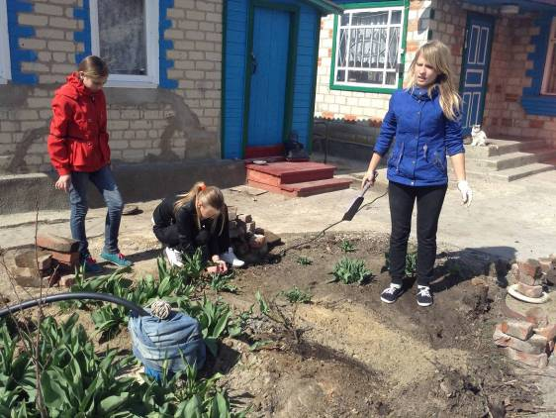

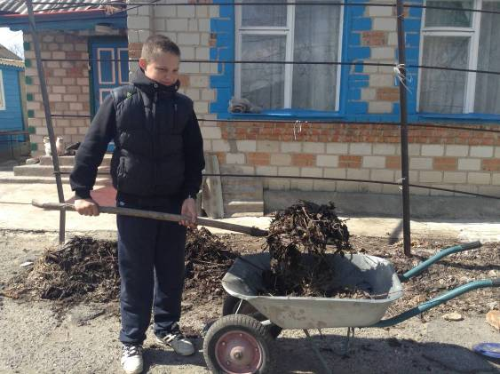
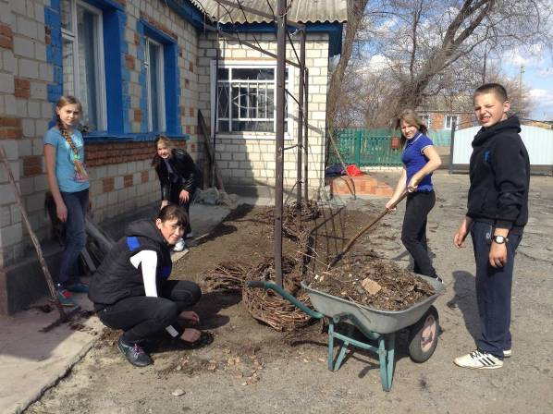

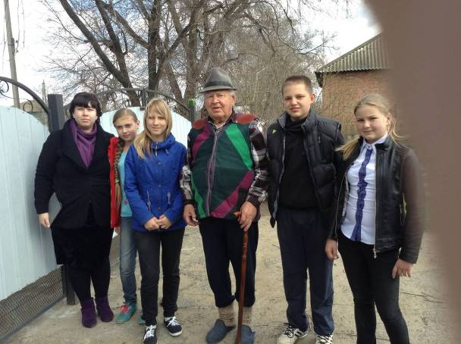
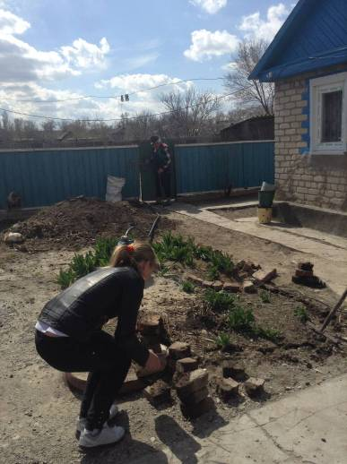

Волонтеры и тимуровцы МБОУ Чистяковской ООШ в гостях у Лагутина Георгия Потаповича

